第一組的夥伴們大家好:
6月份主題 -----天南星科植物區—佛燄苞家族-----
端午節過後就進入酷暑盛夏，一早就是陽光耀眼的好天氣，氣溫很快的節節攀升，高溫不僅對有年紀長者或小孩都是嚴格的考驗，也考驗著志工們的體力與耐力，早上10點左右一位參加活動的小朋友在大風子樹下中暑，勞動消防隊出動救護車救援；中午過後，厚厚的烏雲遮住陽光，更顯得悶熱無比，大小雷聲不斷，卻只有象徵性的下了幾滴雨，完全沒有消暑的功用。
天南星科植物的授粉機制複雜，可稱得上是極不容易解說的子題，本月第一組兩次服勤裡，志工老師們卻特別青睞這個具有挑戰性的內容，志工老師透過解說服務一再反覆思考更加瞭解授粉過程，不免深深讚嘆生物演化的結果竟是如此精巧完美。
每一次的解說都是一次自我成長自我肯定，感謝植物園提供終身學習的機會。

出席陣容:
日期：100年6月19日 |  |  |  | 天氣：晴、28-35℃
值星：施小玲 指導：許文俊 |  |  |  | 日誌記錄：施小玲 相片編輯: 沈競辰老師
場次 | 遊客 | 值勤老師 | 分組 | 值勤老師
上午 | 47人 | 16＋5人 | 4 | 張維英、林秋萍、陳素芳、金敏、龍黔靈、蔡麗華、朱家蔚、葛誠、陳素華、陸永芳、陳月明、吳秀珍、游紘一、喻金蘭、丁清泉、王明珠、楊國明、許文俊、施小玲、沈競辰、葉淑麗。
下午 | 36人 | 14+5人 | 2 | 陳素芳、陸永芳、龍黔靈、林秋萍、游紘一、吳秀珍、蔡明娜、陳素華、陳月明、王明珠、吳富旺、許文俊、王素娟、丁清泉、喻金蘭、楊國明、施小玲、沈競辰、葉淑麗。

活動流程：
相見歡 | 上午 | 下午
暖場：有妳/你真好 | 素華：碰碰歌 | 旺旺、麗華：  點仔膠、主題詩
開場：本月主題說明 | 金敏 | 文俊

相見歡 | 活動開始前，參加今天解說活動的遊客慢慢聚集在圓環區，志工老師先分發學習單，大家都對可預期的高溫烈陽做好各項防護。在旺旺老師、素華、麗華老師的主題詩、點仔膠唱遊活絡氣氛後，金敏老師、文俊老師說明天南星科植物的特徵、肉穗花序「佛燄苞」的由來，及天南星科植物提供觀賞、食用、藥用及一般生活所需。  下週是國小期末考，明顯影響今天出席的遊客數。遊客人數減少，不影響志工老師的服務熱忱。
第一站  活動一:  最「臭美」的「花」 | 素芳、維英、永芳、秋萍老師駐站：  天南星科植物佛燄苞的造形可愛，遊客們在此站花幾分鐘用簡單的材料，少少幾個步驟就可以自製佛焰苞帶回家，作為文具包、遮陽帽等裝飾品，也可以自行利用回收包裝材料多做一些，集成花束可以作為伴手禮。
第二站  活動二：  奇特的授粉機制 | 金敏、麗華、黔靈、秋萍老師駐站：  天南星科植物經長期演化，佛燄苞花序在結構上、時間上的巧妙配合，確保異花授粉產生的子代具有更多的遺傳變異性，增加族群在環境的適應能力。  志工老師在解說授粉機制之後，帶領遊客在姑婆芋盛開的園區裡，用「尋寶」的方式讓遊客自行尋找鑑別各開花授粉分期。  本站解說活動需時較久，前一小隊尙在尋寶，下一小隊已經進站等候，為不讓遊客在高溫烈日下久候，本站志工老師再臨時機動分組，另闢解說現場服務遊客。  丁老師說：「小時候聽媽媽說看見姑婆芋會肚子痛」。咦？看見就會痛？為什麼？因為姑婆芋都長在荒郊野外，媽媽不希望小孩多逗留，所以就編出一個媽媽的愛心來哄小孩。  在沒有塑膠袋的年代，市場裡都用一種面積很大又極易整形的葉片包裹菜肉，這些葉片都是一些阿姑阿婆採摘的，市場裡的生意人稱這些葉子為姑婆芋。
第三站  活動三：  變化多  端的葉形 | 游老師、葛誠、家蔚、秀珍老師駐站：  在植物園裡用姑婆芋及芋的葉片做高科技奈米實驗：在姑婆芋葉片上灑水，不會形成水珠，在芋葉片上因有奈米級的乳頭狀突起，所以灑水在葉片上會形成小水珠，滾來滾去把葉片表面的落塵一起沖走。  市面上許多利用奈米顆粒的特性，發展出許多高科技材料，用來製成生活用品提高人類生活品質，例如：防水透氣布料、皮革、晶圓製品等。  申跋、由跋、油跋是同一種植物，是古早的時候抄寫記錄的筆誤，那麼，甲跋也是嗎？
第四站  活動四：  植物接龍遊戲 | 素華、永芳、明娜老師駐站：  塊莖是天南星科植物的重要特徵，但是有許多植物也有類似的結構，其中薑是薑科植物，蓮藕是蓮科植物，素華老師故意接著問：「那麼馬鈴薯是哪一科呢？」有小朋友太投入了，答：「馬鈴薯科」，引來一陣「瞭解的」哈哈大笑，馬鈴薯是茄科植物啦。  假日的植物園真是快樂率性又知性，遊客之間彷彿也有放輕鬆的默契漸漸成形中。
第五站：  活動五：  毒在哪裡 | 領隊老師：月明、秀珍、素娟、游老師、喻金蘭、丁老師、明珠、國明、文俊、旺旺老師:  很多天南星科植物長得很像，一定要詳細辨認以免誤食，誤食少量可能引起嘴唇臉部紅腫、消化道刺麻感、呼吸吞嚥不順，誤食大量是會致死的。  在野外若是真的面臨「不吃會餓死，吃了被毒死」的非常時期，游老師說姑婆芋的塊莖可以反覆用清水煮沸多次，去除有毒的植物鹼之後再吃，比較安全。但是咱們可吃的食物眾多沒必要就甭亂吃啦！
公佈欄
1.請值勤老師配合上午8:30以前，下午 1:30以前志工室報到，以便分配及準備工作。
分享與感謝
1.感謝淑麗姐為我們打點午餐，上午活動一結束就有一桌菜餚等著我們。
2.今天是競辰老師的生日，小玲老師用可口可樂燉一鍋牛肉和大家分享。
3.感謝素華、素芳老師帶來陳媽媽的炒米粉，讓大家分享到媽媽的愛心，又是幸福的一天！
4.感謝各位志工老師秉持服務精神，隨時注意天氣變化，主動協助布置解說環境，讓解說活動在安全的環境裡順利完成。
5.麗華老師利用中午休息時段教大家下個月主題學習單上「採蓮謠」手語。
6丁老師說故事： 有一個老員外過生日，三個女婿做詩（閩南語發音）來祝壽：
大女婿是讀書先生：
由字頭吐（凸）
甲字腳吐
申字雙頭吐
田字縮縮歸腹肚
二女婿是打漁郎：
魷魚頭吐
目賊ㄚ腳吐
毛蟹雙頭吐
田螺縮縮歸腹肚
三女婿是莊稼漢（家貧只有一條棉被）：
蓋腳頭吐
蓋頭腳吐
蓋腹肚雙頭吐
寒時縮縮歸腹肚

ps. 感謝素華、維英潤筆。
感謝旺旺、文俊、金敏、競辰 提供精彩相片。
感謝每一位參與服勤的伙伴，植物園有您真好！
傅玲、麗華、維英敬上

台北植物園第一組部落格
http://tw.myblog.yahoo.com/alfa2009go

台北植物園假期解說值勤花絮照片紀錄
2011年06月19日上午 9:00-11:30
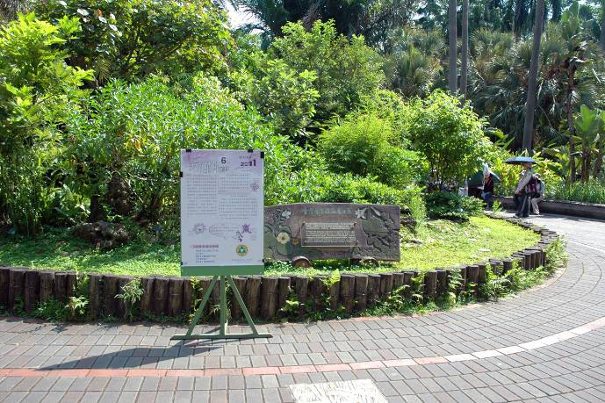 |  | 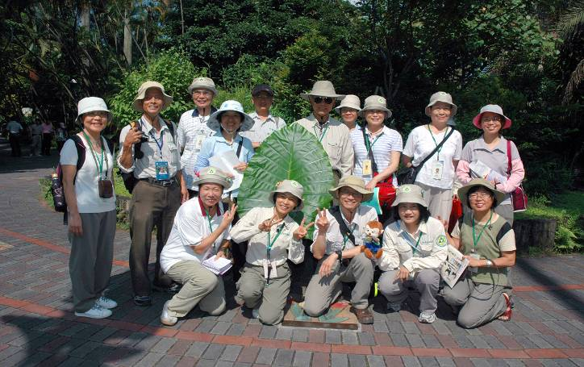
上午九點正，解說活動正式開始 |  | 早上服勤志工合影，開始一天愉快的活動
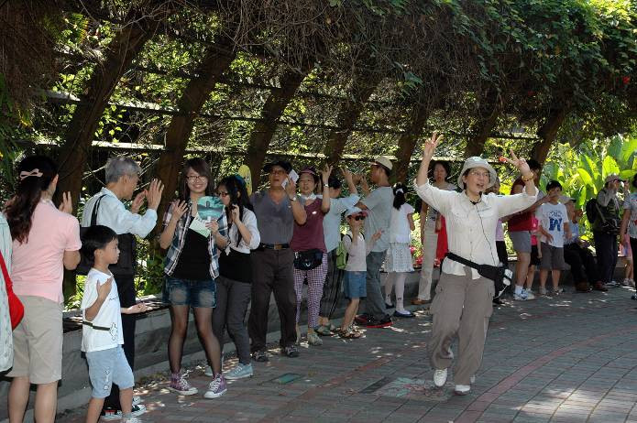 |  | 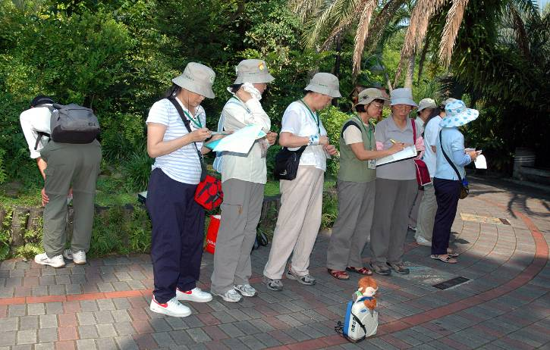
素華老師暖場，又唱又跳，活絡全場氣氛 |  | 志工老師們上場前還不忘行前惡補一番
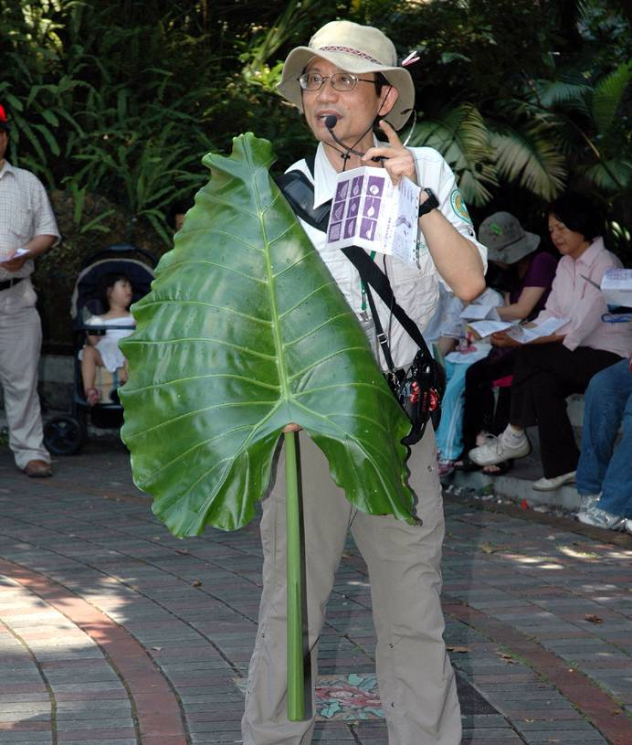 |  | 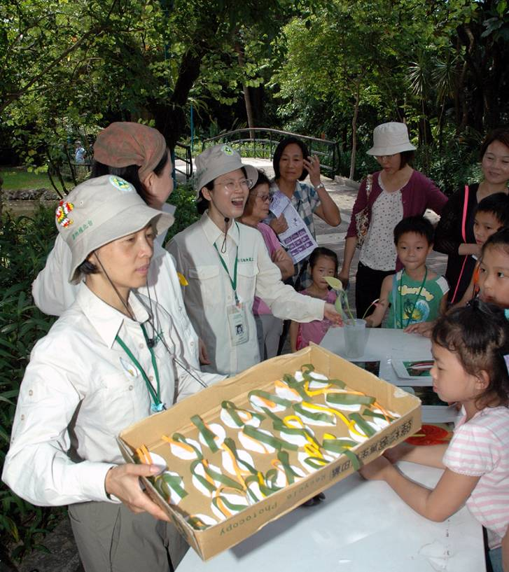
金敏老師從家中帶了一片姑婆芋的超大葉片，成為全場注目的焦點 |  | 第一站維英組長、素芳、秋萍老師非常用心，將製作材料一份份安排整齊，方便遊客取用
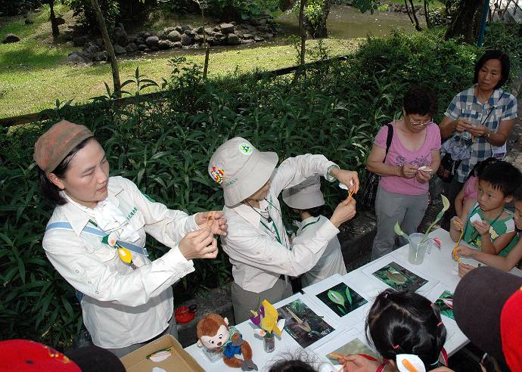 |  | 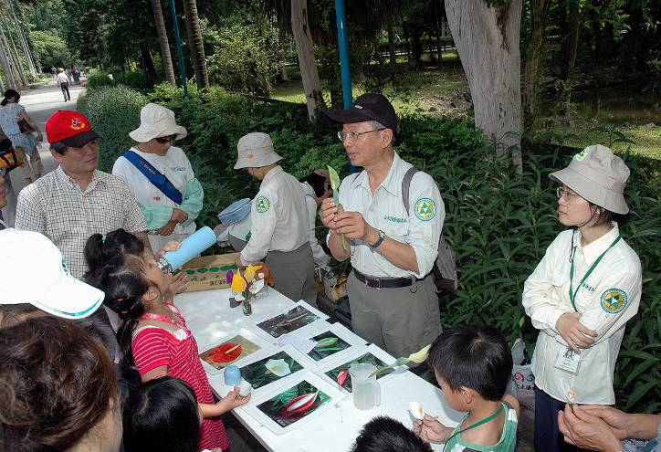
來！大家跟我一起做，你看素芳、維英組長動作多一致 |  | 博學多聞的國明老師講述天南星科佛焰苞的授粉作用，非常精彩
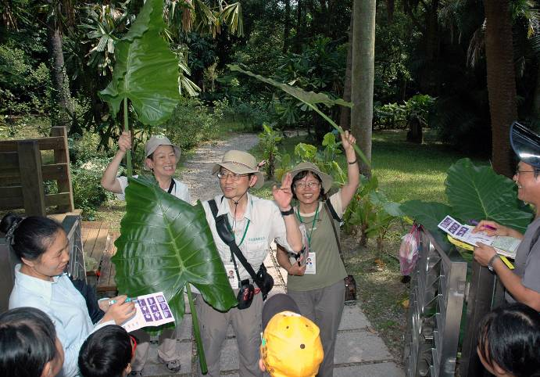 |  | 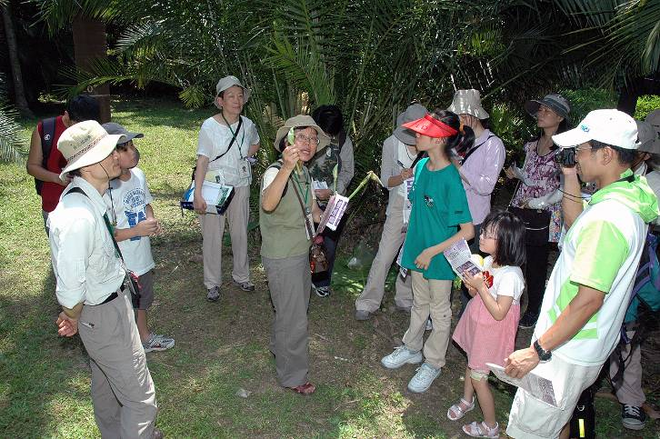
第二站姑婆芋花序的構造，三位駐站老師用最特別的方式迎接遊客 |  | 麗華老師講解姑婆芋開花的變化，然後遊客要到木本植物區步道自己尋找各個時期的花序
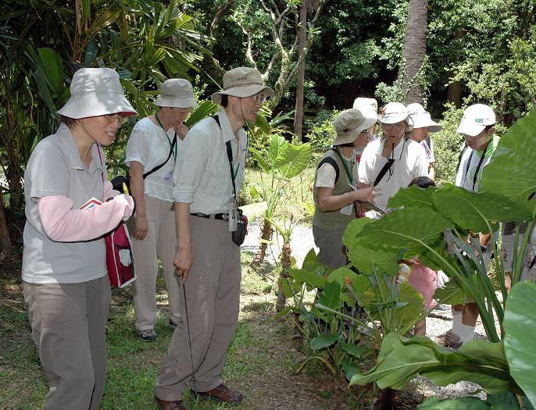 |  | 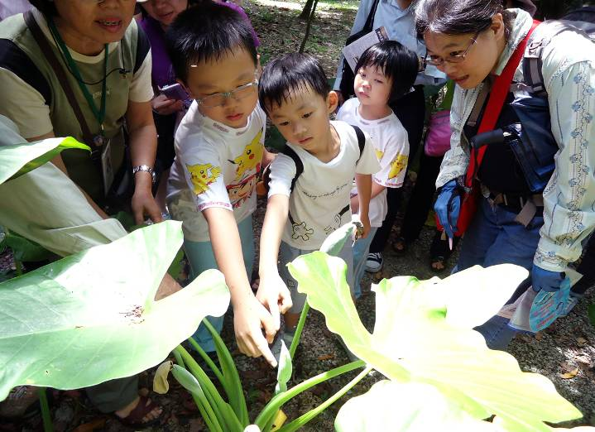
秀珍老師認真抄筆記，一路跟著先進學習 |  | 找到了剛開的姑婆芋花序！小朋友非常興奮的指給麗華老師看
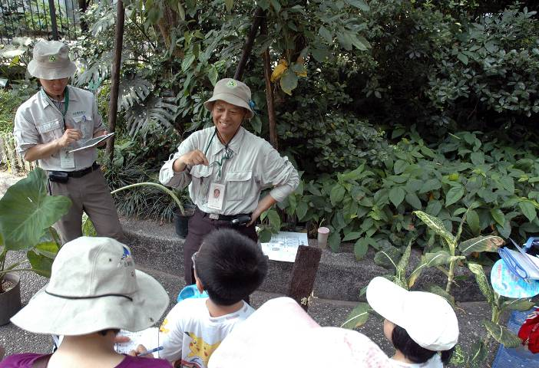 |  | 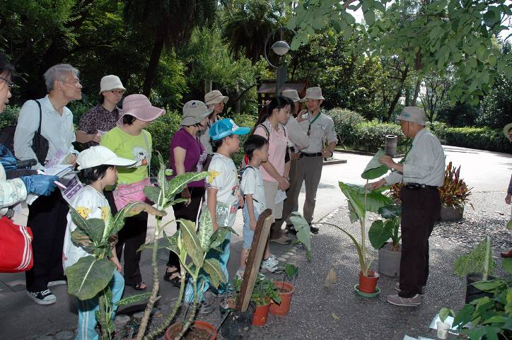
葛誠、家蔚老師講解天南星科各種不同的葉形 |  | 葛誠老師解釋姑婆芋與芋葉子表面不同構造
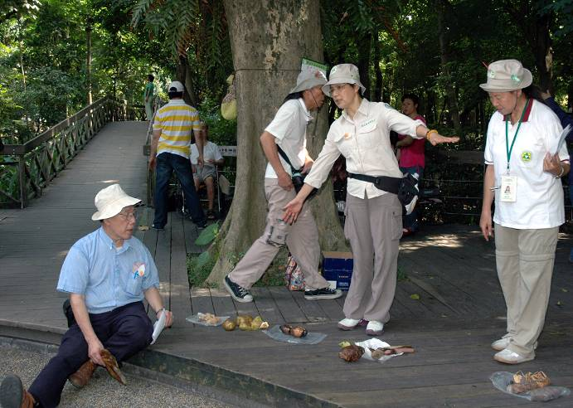 |  | 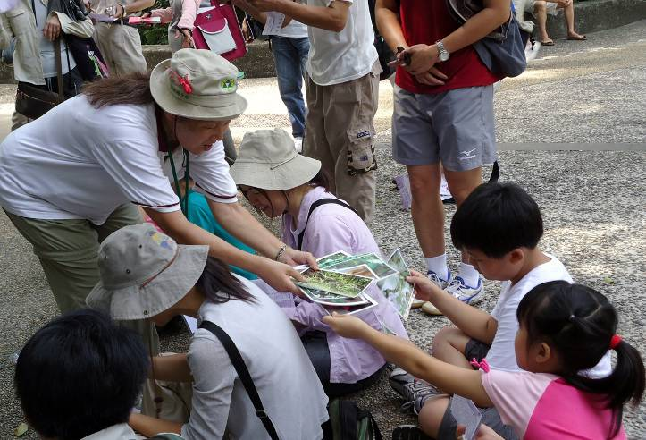
素華、永芳老師用幽默有趣的接龍遊戲方法介紹天南星科植物的地下部 |  | 永芳老師分發天南星植物圖片給小朋友玩接龍遊戲
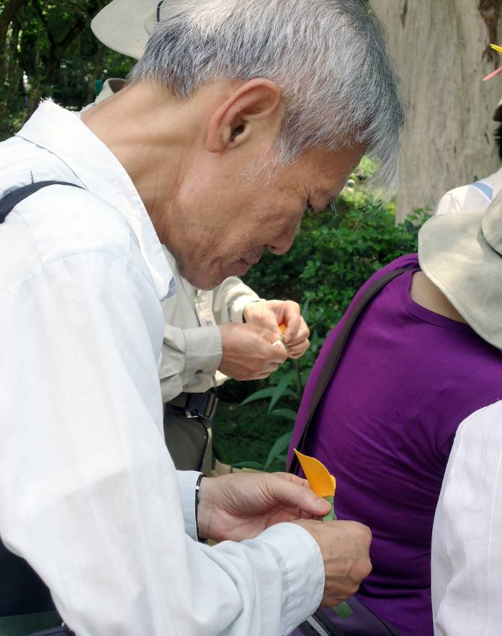 |  | 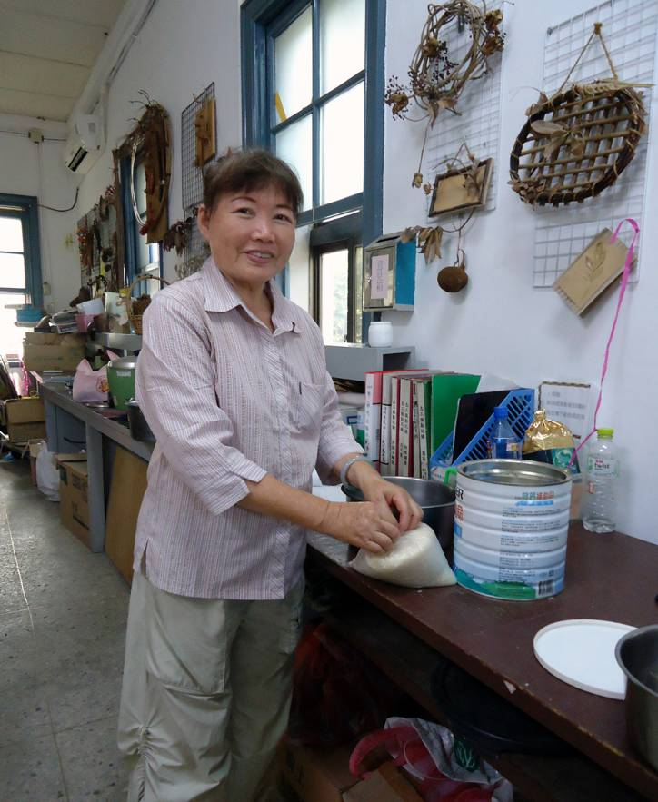
70歲的伯伯一樣認真的製作佛焰花作品 |  | 真是感謝淑麗老師服勤外還要幫忙煮飯
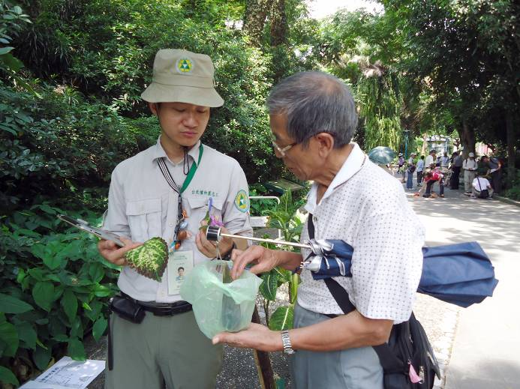 |  | 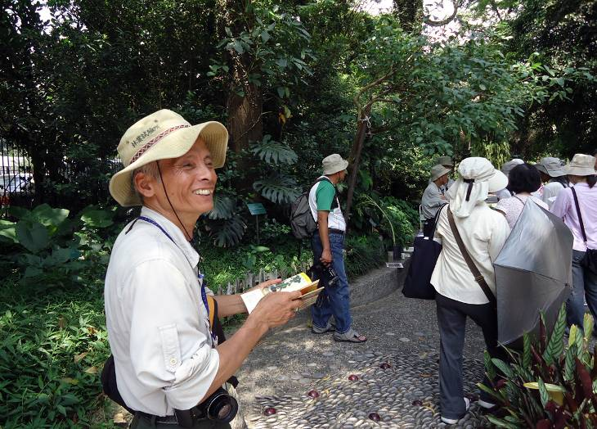
家蔚老師幫遊客一對一解答問題 |  | 文俊老師還自帶參考書籍補充資料
2011年06月19日中午用膳記要
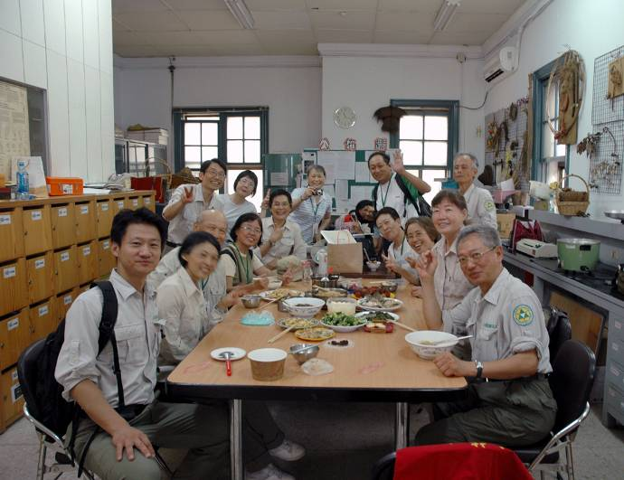 |  | 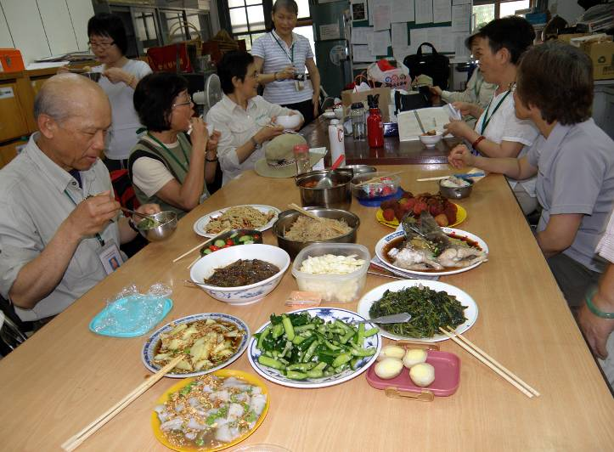
快樂的午餐聚會 |  | 志工老師各自帶美味的私房菜供大家大快朵頤
2011年06月19日下午 14:00-16:30
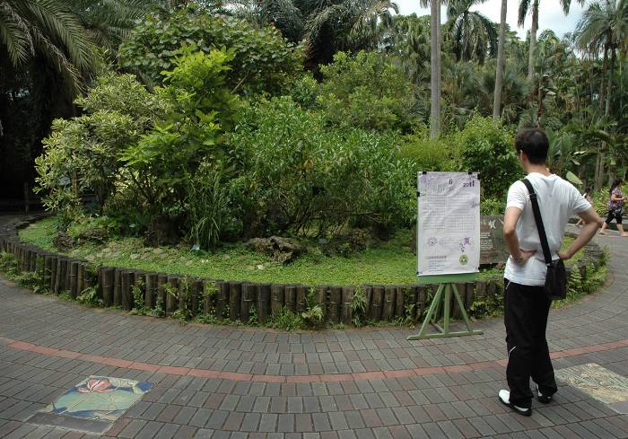 | 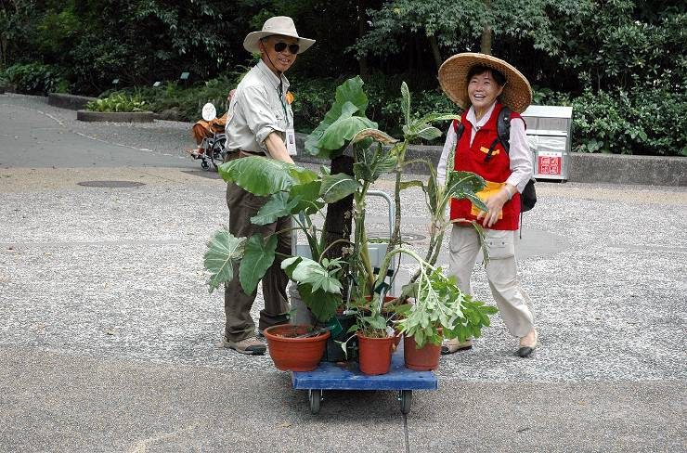
一位年輕的遊客正仔細閱讀海報上的介紹，說不定日後會是另一個出色的植物學家 | 同心協力！丁老師與淑麗合力搬運第三站所需的各種植物
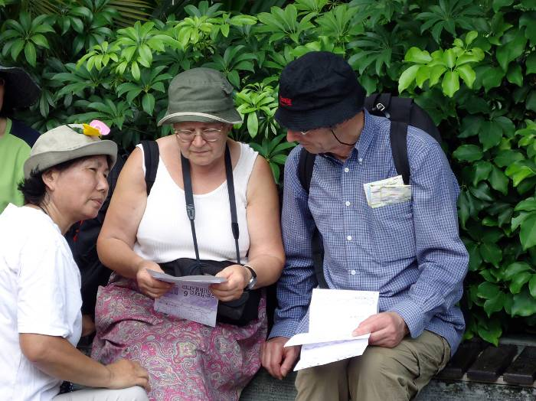 | 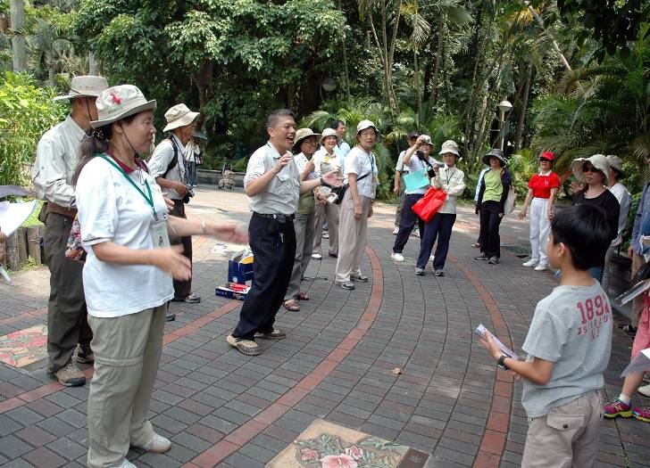
難得有兩位外國朋友也參加導覽解說活動 | 旺旺老師以點仔膠帶動唱的方式熱場
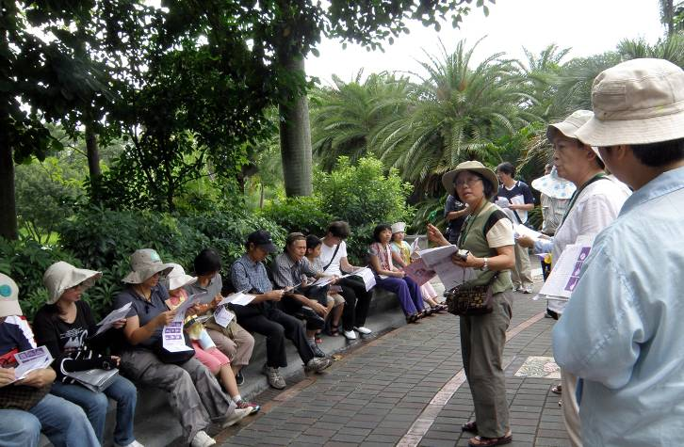 | 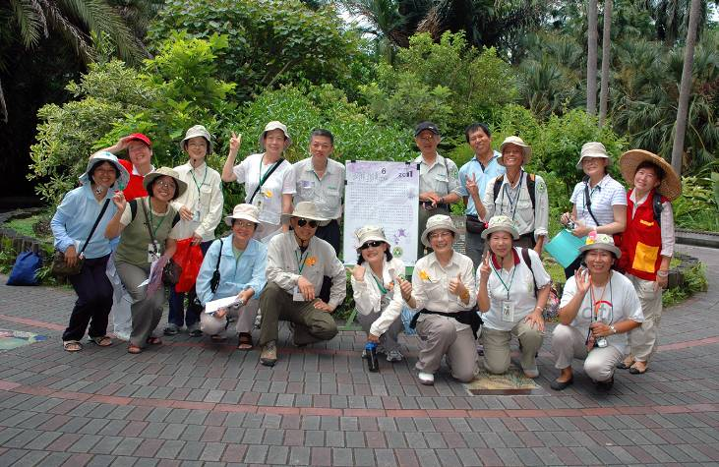
麗華老師下午有事，仍將主題詩講完才離開 | 下午的服勤志工圍在海報前合影
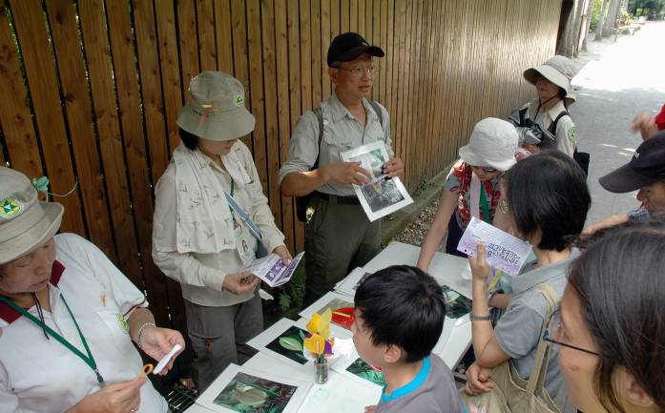 | 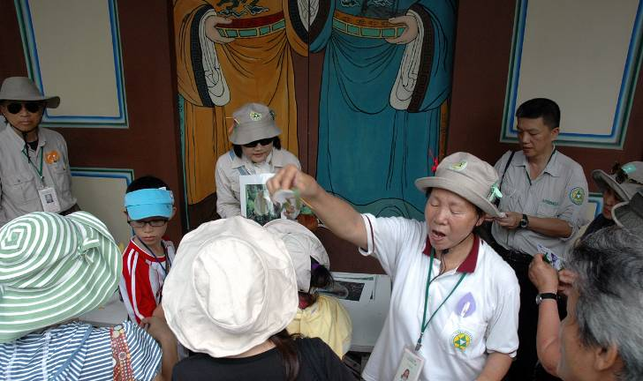
國明老師在第一站利用圖片解說巨花魔芋 | 永芳老師非常認真的發送製作姑婆芋材料
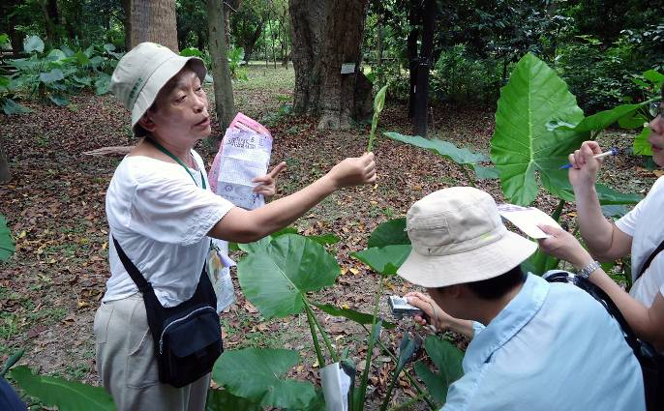 | 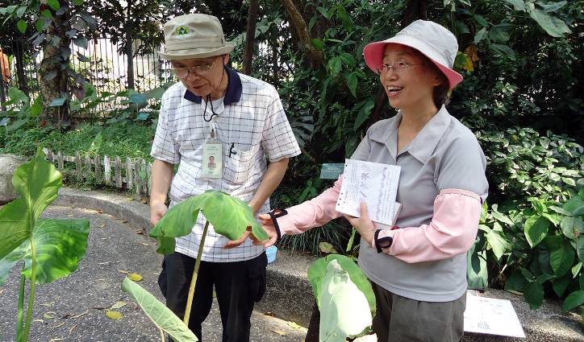
第二站黔靈老師用實物講解姑婆芋花序構造 | 第三站秀珍老師上場主講天南星科多變的葉片
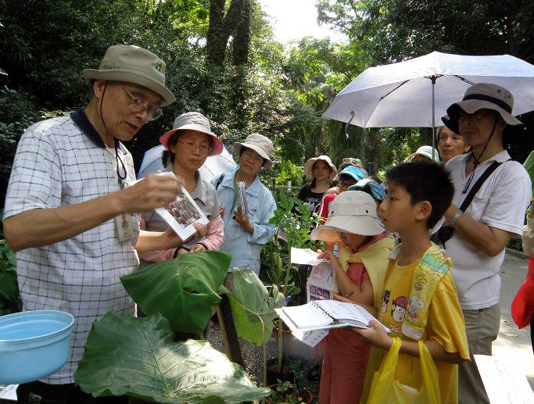 | 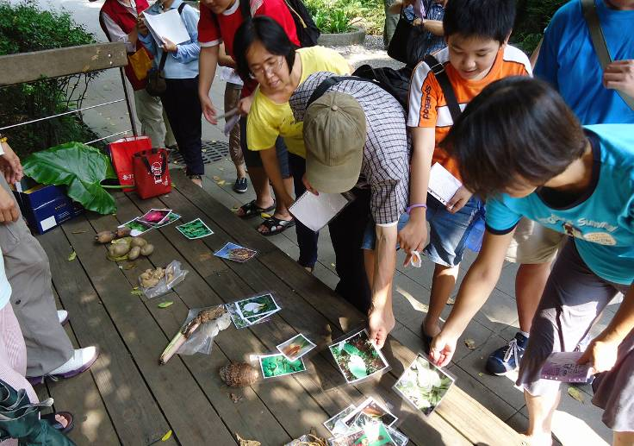
游老師用電子顯微鏡圖片講解姑婆芋與芋葉子表面結構不同對水的反應也不同 | 第四站接龍遊戲遊客們非常有興趣，熱情參與
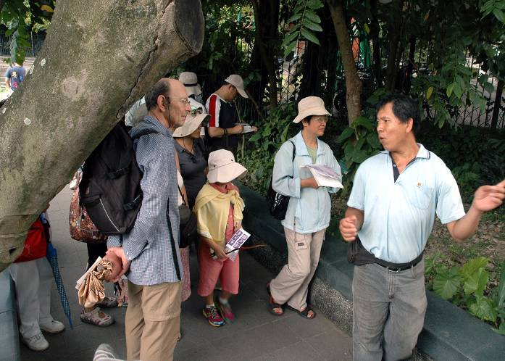 | 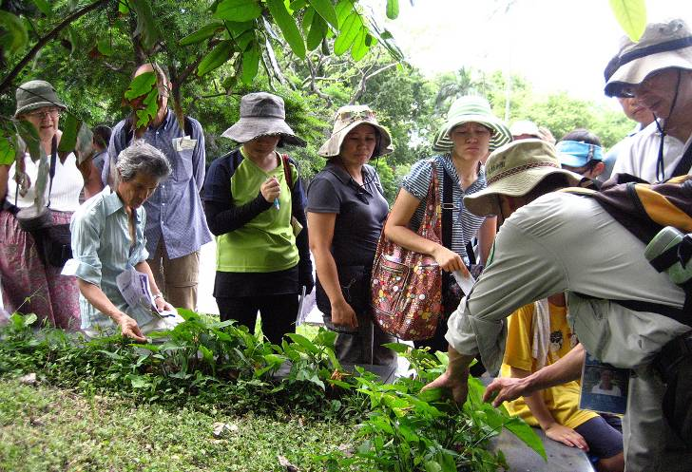
從事園藝業的阿堅老師今天未服勤，但仍插花教導遊客如何栽培天南星科植物 | 文俊老師帶隊至天南星植物區講解
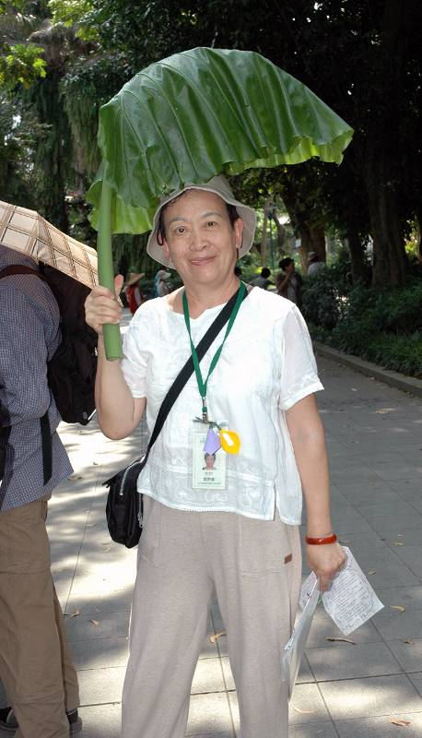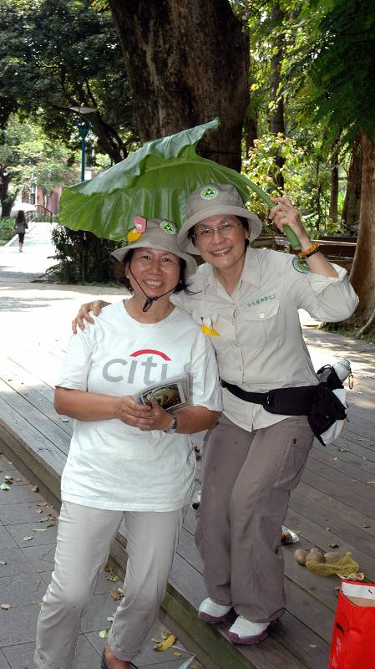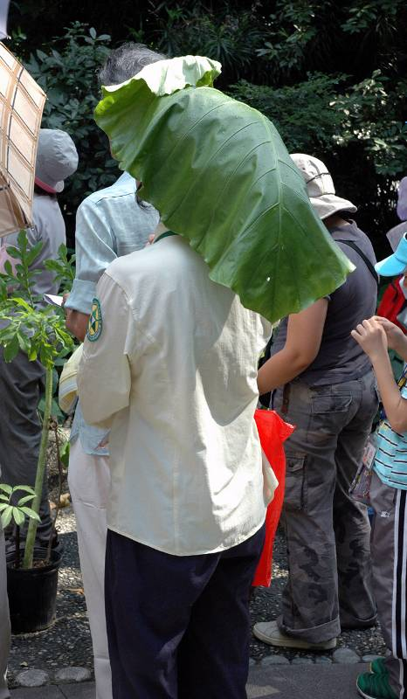
黔靈、明娜、素華、秋萍多會學以致用，姑婆芋變成最佳遮陽（雨）傘
連絡及分享（植物園物候介紹）紀錄時間：100.06.04-100.06.19
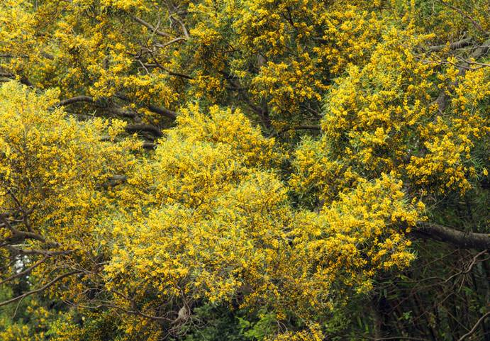 |  | 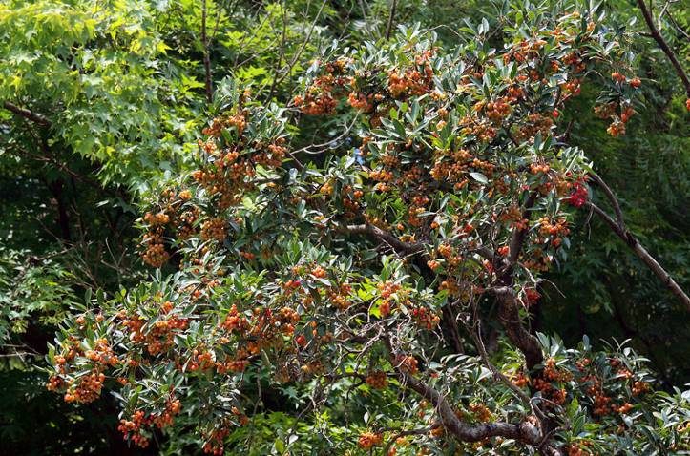
最近是相思樹的盛花期，滿樹黃花非常美麗 |  | 珊瑚樹結實纍纍，是很優良的觀賞樹木
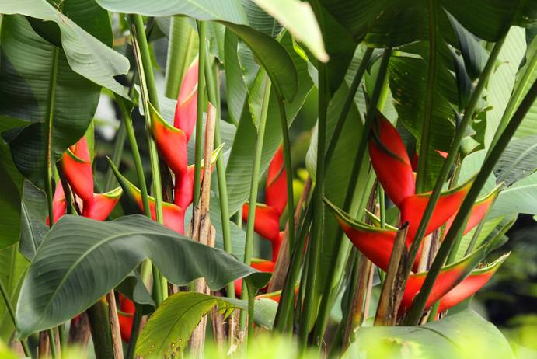 |  | 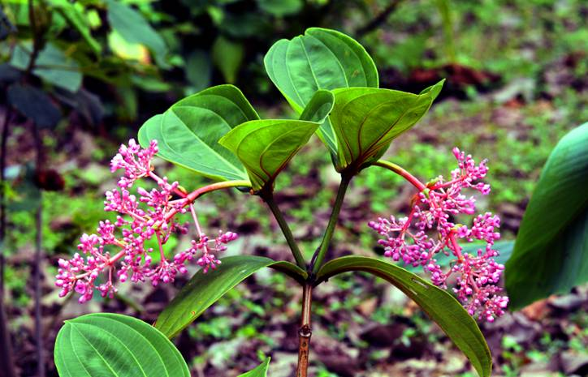
豔紅赫蕉紅色的花朵是標準的鳥媒花 |  | 密花野牡丹藤開花（位於呂公特展區）
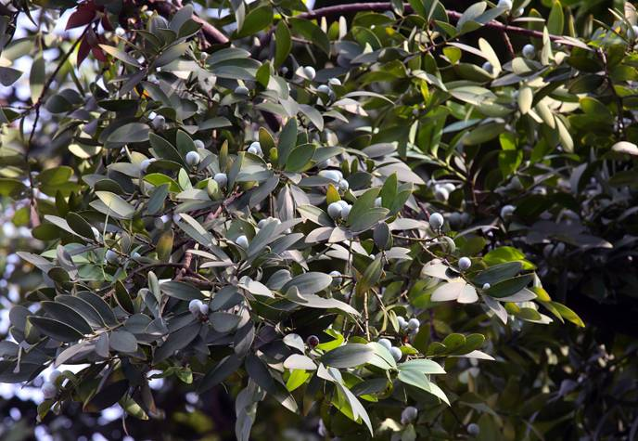 |  | 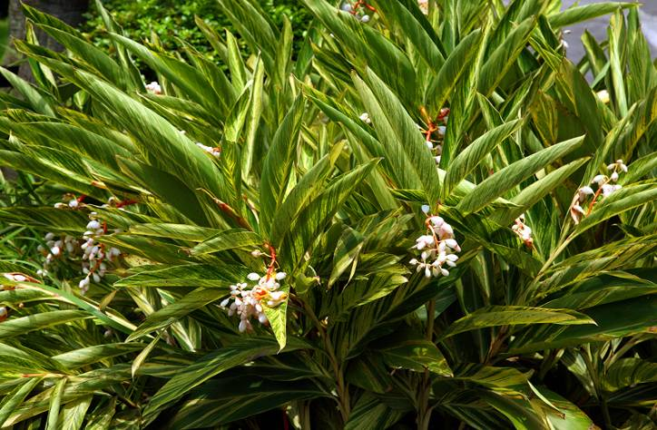
布政使司前竹柏結子滿樹 |  | 斑葉月桃除了觀葉亦可觀花（薑科植物區））
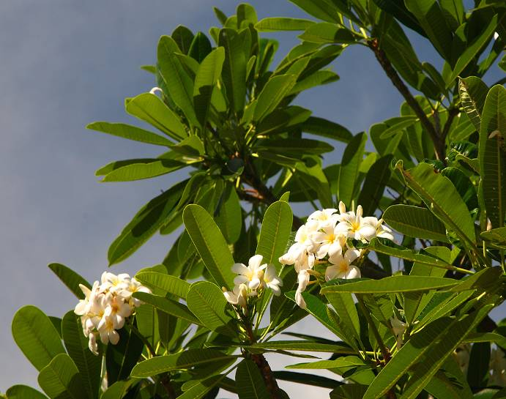 |  | 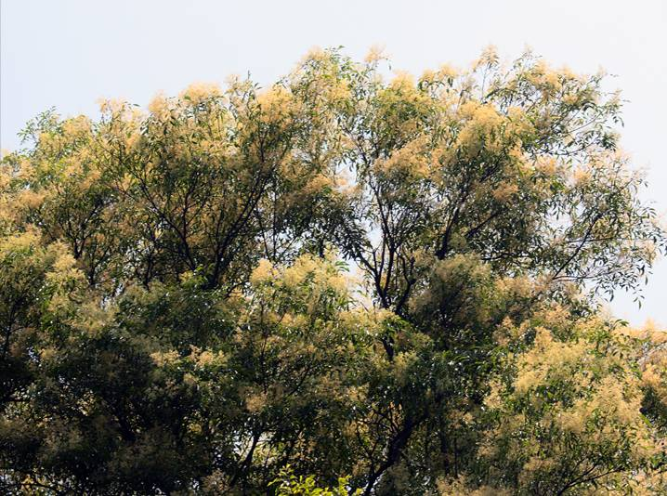
鈍頭緬梔葉子先端圓鈍是其特徵 |  | 台灣白臘樹開花猶如白雪覆蓋
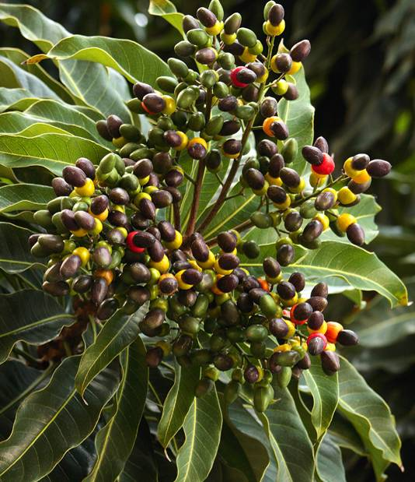 |  | 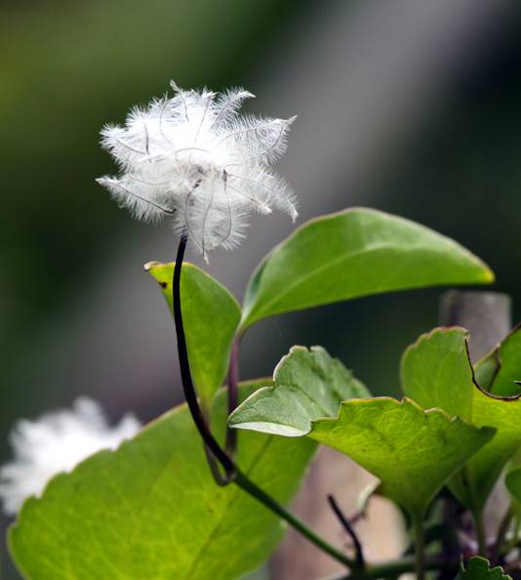
台東漆果實成熟，黃紅色的果托可食用 |  | 屏東鐵線蓮毛茸茸的種子非常可愛
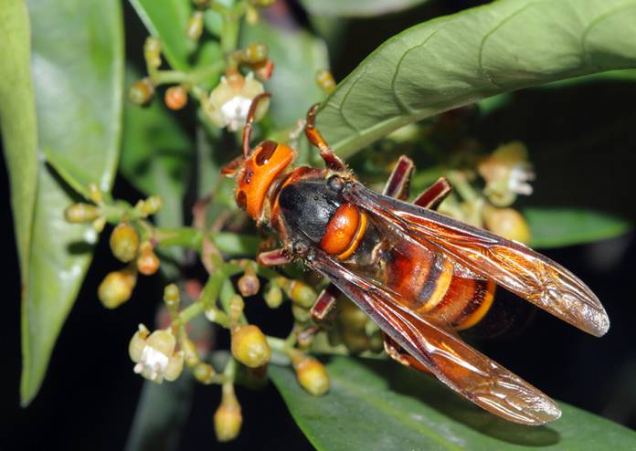 |  | 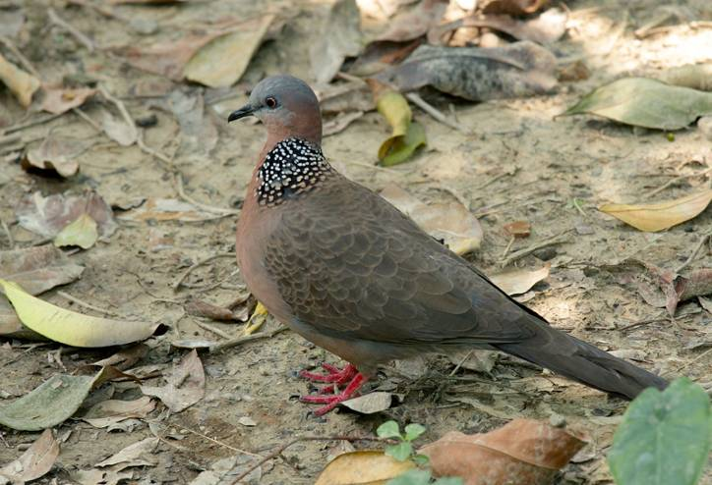
虎頭蜂飛到九節木花朵上採蜜 |  | 模樣可愛的珠頸斑鳩是園區常見的鳩鴿科鳥類

